Huawei P10 case
Huawei P10 case to odpowiednie zabezpieczenie dla Twojego telefonu, ale także stylowy design. Różne opcje kolorystyczne pozwolą Ci na wybór odpowiedniego case'a. Jeśli Twój smartfon jest odpowiedniego zabezpieczony, to Twoja głowa spokojna.

Obudowa na smartfon Huawei P10 case
Szukasz odpowiedniej obudowy na swój telefon? Huawei P10 case to odpowiedni wybór. Szeroki asortyment pozwoli, abyś wybrał sobie obudowę, która będzie dobrze pasowała do Twojego stylu, sposobu bycia. Odpowiednie zabezpieczenie smartfona jest bardzo ważne, gdyż dzięki temu nie ulegnie on zniszczeniu i sprawi, że poczujesz się bardziej komfortowo, wiedząc, że Twój telefon jest odpowiednio zabezpieczony.
Szeroki wybór
Różnorodność kolorystyczna, duża ilość wzorów do wyboru, odpowiedni design i wiele innych ważnych elementów, które pozwolą Ci dokonać spersonalizowanego wyboru. Huawei P10 case ochronie Twój telefon. Opływowe kształty dodatkowo sprawiają, że telefon będzie odpowiednio chroniony. Warto także pomyśleć o szkle hartowanym, które dodatkowo zabezpieczy Twój smartfon.

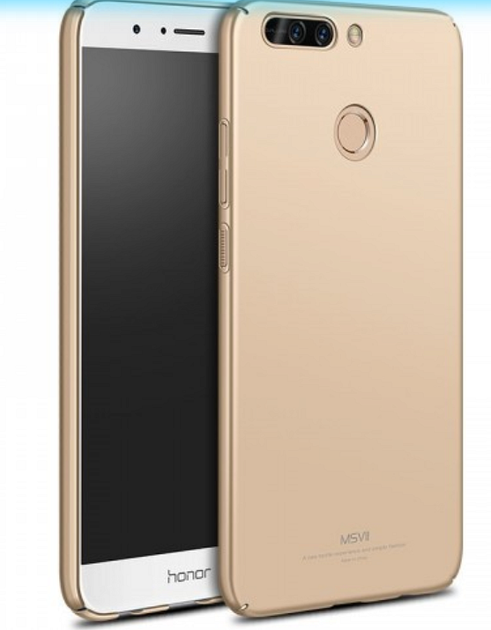
Dlaczego warto kupić Huawei P10 case?
Ponieważ, to nie tylko ochrona, ale także oryginalny wygląd Twojego telefonu. Huawei P10 case to wybór, na który warto postawić. Duża ilość modeli, pozwoli na odpowiedni wybór, ale także dopasowanie w zależności od gustów i preferencji stylowego case'a. Jeśli zastanawiasz się nad kolorem, wzorem, lub innym motywem przewodnim Twojej obudowy, to jest to, odpowiedni wybór.

